2019第18屆台大北大狀元營
個人資料表
相片黏貼處
基本  資料 | 中文姓名 | 莊啟宏
基本  資料 | E-MAIL  （面試及錄取  通知） | B07701222@ntu.edu.tw
個人簡述 | - 活動及交流經歷  - 2018與家扶中心合作舉辦精誠小豆苗營隊擔任總召  - 台大熱舞社31屆成員  - 工管系男籃新生盃亞軍  - 台大彰友會返鄉服務擔任隊輔，晚會時表演光舞  - 2016年精誠高中日本教育旅行擔任副隊長與日本學生交流  - 工管系之夜人資部成員  - 工管週  - 精誠高中怡心志工隊成員  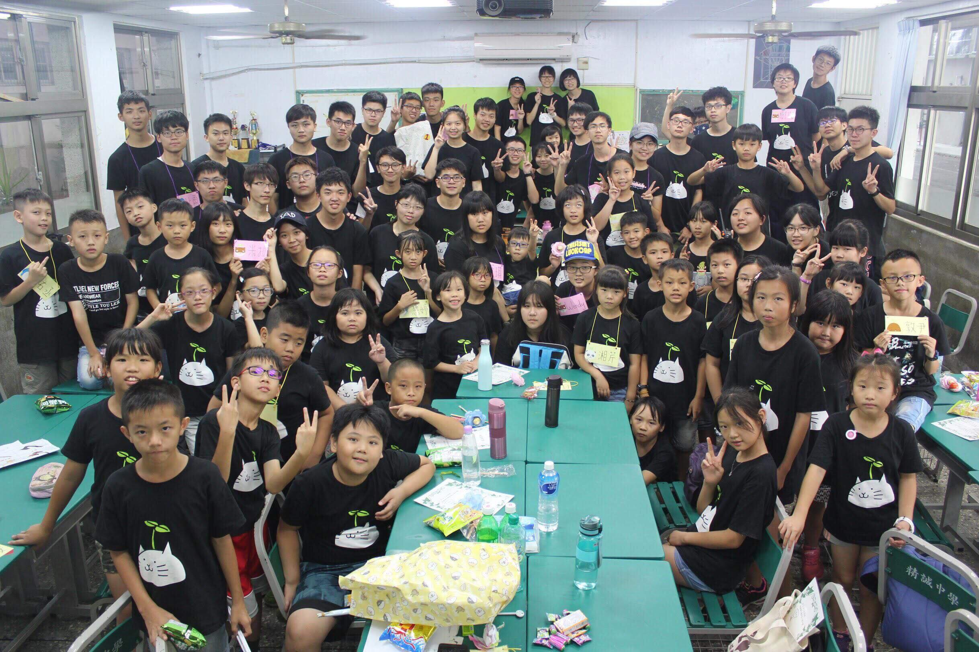小豆苗營隊擔任總召  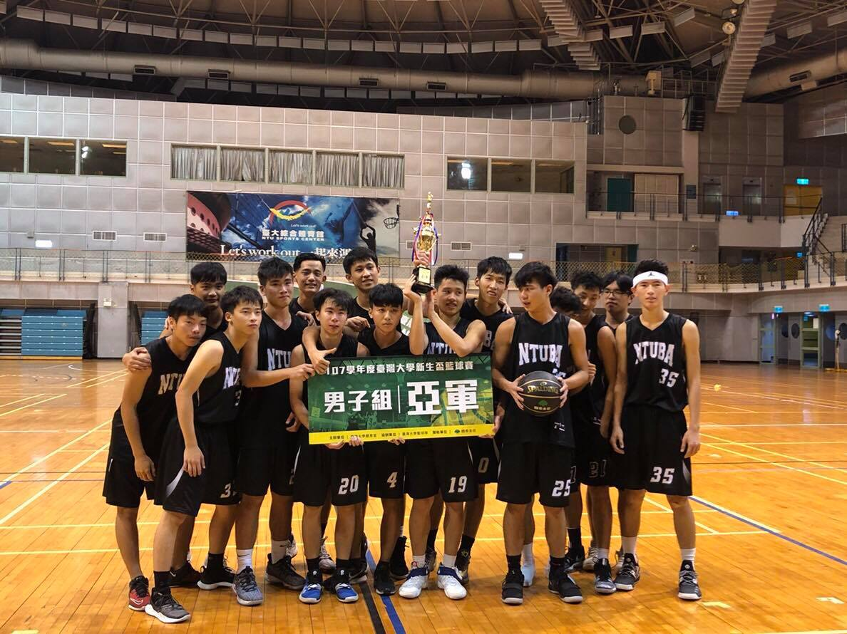工管系新生盃亞軍  ↓台大彰友會返鄉服務擔任隊輔以及光舞表演  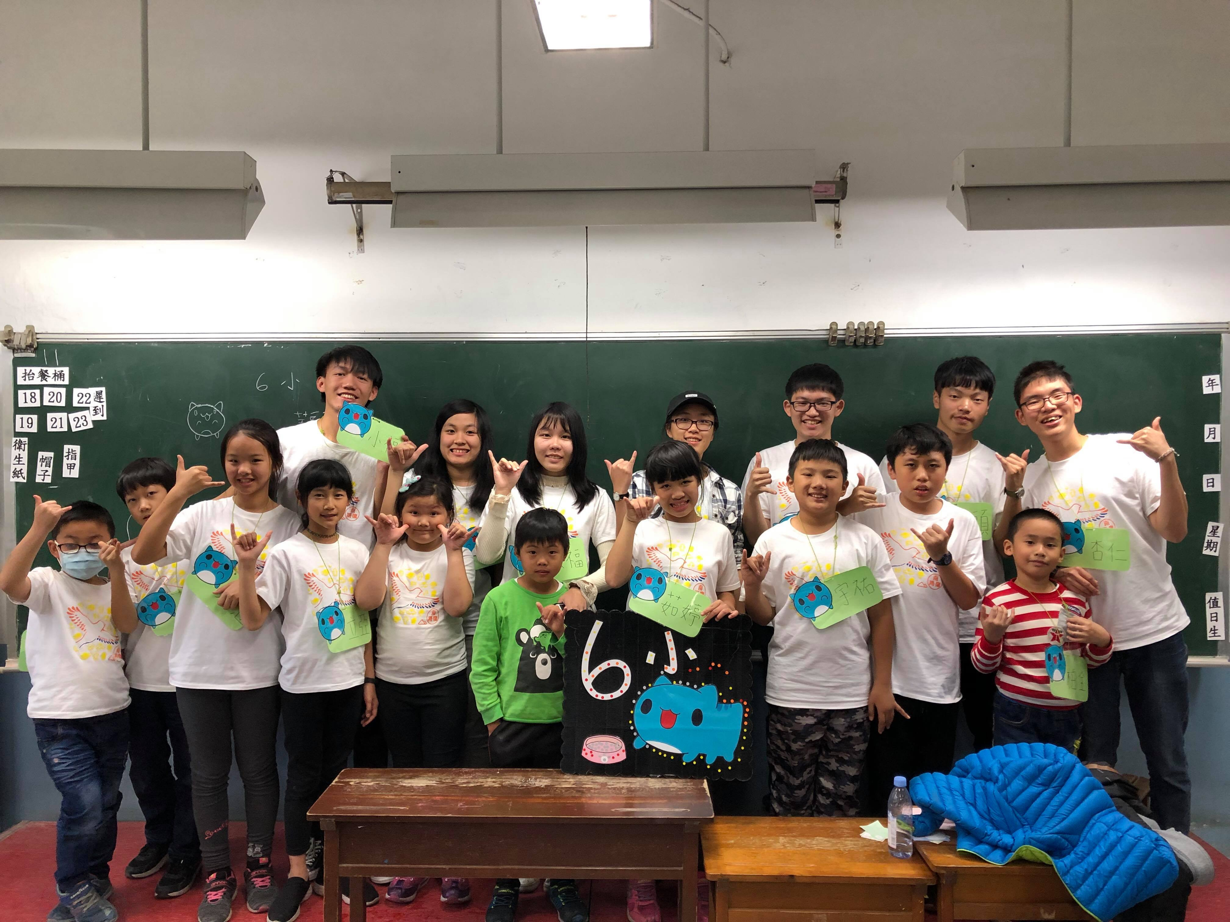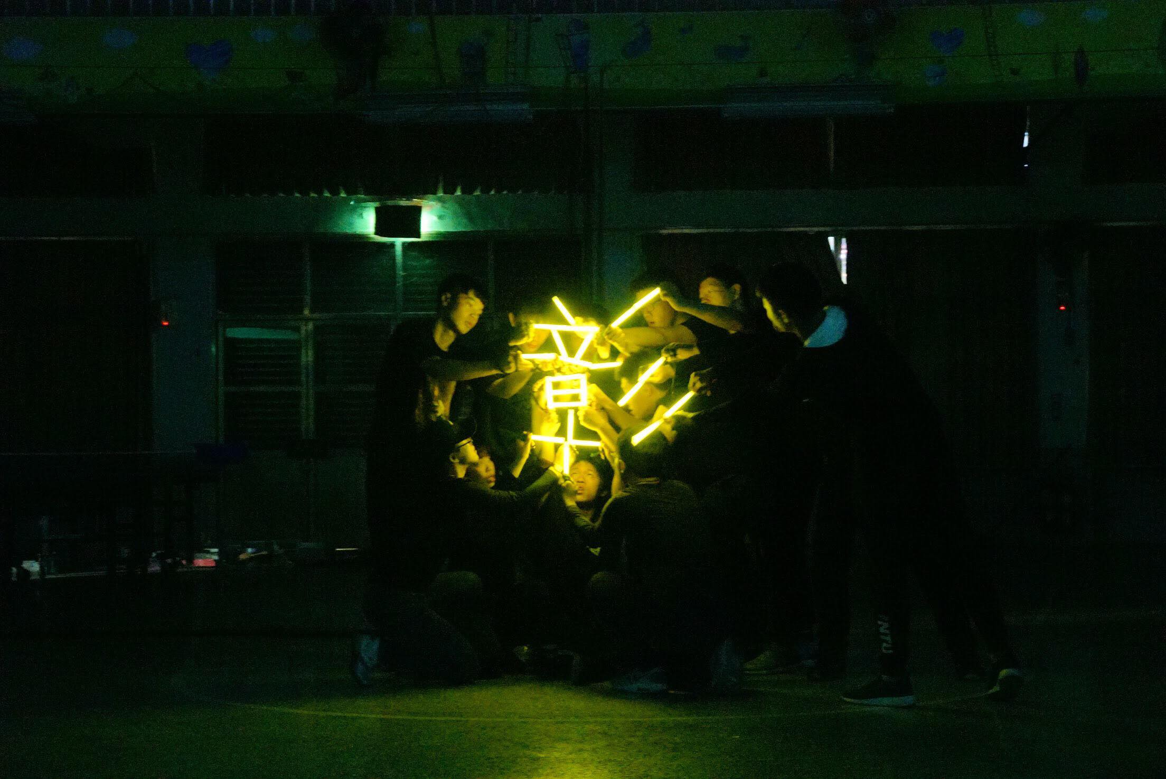  - 興趣與能力  - 舞蹈 / 上大學後加入熱舞社，首次接觸舞蹈，找到人生新的興趣。  - 運動 / 從國小至今熱愛籃球，也跟著系籃的同學們奪下了新生盃亞軍。  - 光舞 / 參與台大彰友會返鄉服務時習得的技能。  - 網站 / 高一時參與營隊接觸此領域，首次使用模板完成一個網站，對此熱在其中。  - 個人特質  - 懷有熱忱、善於自我管理  大一上期間，我同時參加了一些大活動豐富了我的生活。工管系籃新生盃、台大熱 舞社成員、台大彰友會返鄉服務隊輔籌備、返鄉服務光舞表演訓練，這些活動再加上課業之下，我能夠善用時間將每件事達到最好，時時刻刻積極的參與活動，永懷熱情。  - 溝通接洽，領導統御能力  高三下舉辦小豆苗營隊擔任總召，幫助家扶中心的小孩。由於當時多數同學需準備學測面試或是指考，相當忙碌，因此我的首要任務為凝聚大家的向心力，帶領整個營隊工人向前，共同完成任務。然而有遇到較為不負責任的小組員，將自己的尚未完成或是不合格的工作草草交代給他人就出國消失了。此時我們能做的即是趕緊在營前補救，追究責任已無任何意義。不過另一方面，我在管理部分也有些許問題，應該更加仔細的了解每位小組員的活動進度以及他們自身能否順利跟上每次的進度。後來透過妥善的分工，以及和善的處理方式，我們仍快樂的將所有事完成。對我而言，這個營隊的本質為快樂，因此不論過程如何，我希望大家都能感受到快樂的氣氛。  - 溫柔和善，善於傾聽他人  大一寒假期間擔任彰友會返鄉服務的隊輔。擔任第一線管理小朋友的我，需要主動關心小朋友，了解小朋友的需求，並且幫助他們。同時，對於不受控的小孩子，我會以勸導的方式取代責備。當時小隊中有一年級的小孩，時常在課堂中吵鬧，戶外活動時也時常脫離隊伍。我能做的就是耐心陪伴，課堂中坐在他身旁安頓他的情緒，在戶外則不斷誘導他進入遊戲內，而非以強迫的方式，期許能達到較為良好的教育效果。  - 活動及交流心得  從小豆苗營隊的總召中，我了解完成一件事是無法依靠自己的力量的，因此如何成為一個良好的領導者則成了這個職位最重要的任務。可能我不擅長每一項工作，但我要學習的是讓大家各得其所。就我本身，最重要的即是熱忱，用熱情感染所有人，才能帶動大家的力量。而後，透過異位思考，領導者須了解底下每個個體的需求。如此，既能獲得信賴，也能幫助大家完成任務。當時，我將所有工人分好組別後，再深入了解每個人的情況，除了幫助他們更快融入營隊之外，我也希望領導者的以身作則可以有效號召大家。未來當我在一個團隊中，我能清楚的了解領導者的本分，以及身為工人該主動完成的事，不管身處哪個職位，都希望我能成為一位有溫度的一個人。如同我在大學期間的返鄉服務中擔任隊輔，我能知道領導者需要我幫助什麼任務，因此我會主動詢問或是幫忙。在管理小朋友期間也秉持著耐心，期許能將我的溫度感染給小朋友們。  在工管系籃之中，雖然我並非球場上的主力球員，但每一次的贏球，我都超級開心的跟隊友們一起慶祝，甚至決賽輸掉時，我也在球場上跟著大家一起流下淚水。當時學長留下了一句話，「當一個球隊有人會因為贏球或是輸球而流淚時，那這個球隊有救了」。我才知道，比勝利更加重要的是，我們一起打球的這份情誼。儘管每次的練球都很勞累，但我從不後悔我加入工管系籃這個大家庭，我會一直珍惜著決賽當時的那份感動。  而在赴日期間與日本學生的交流極其短暫，因此我希望能有更多的機會認識國外的學生。大陸學生積極的表達能力與流暢的口才還有思辨力都是我想親眼見識的。藉由國際的交流，我能與這個世界接軌，除了學習他人的優點以外，我也能在我的思辯中融入更多不同的思維。也希望能在競爭激烈的國際社會中，開創屬於我獨有的價值。
參加本活動之動機 | 一、啟蒙  過去，高中時期參訪日本富山國際大學附屬高中，那是我唯一且珍貴的出國交流的機會。在不同語言與文化的洗禮之下，我想更加認識這世界上的不同，以及北京大學的菁英。  二、實踐  我曾有些活動的經驗。在大一上時，對於時間的分配，我總將團體事務放在最首位，我會先練完彰友會返鄉服務的光舞表演還有工管系籃新生盃前嚴格的訓練，多餘的時間再參加熱舞社的社課或是研讀課業。同時，我會透過參與活動的積極度展現我的熱忱，像是彰友會返鄉服務每次的驗會與光舞訓練還有工管系籃的訓練我幾乎不缺席。因此，不論在狀元營中扮演何種角色，我都會積極參與，將每次的籌備時間擺在我的最首位，希望能貢獻我的力量，幫助這個營隊。在大學期間，我也接觸了新的舞台才藝（舞蹈、光舞），希望能夠在舞台上展現台灣學生的熱情。  - 成長  - 營期之前：  營隊籌備期間的討論及溝通，我能增加身處於一個團隊中工作的能力，不管是在小  活動中擔任統籌，或是在整個營隊中扮演一個小角色，都能與各個領域不同專長的  人合作，合力完成整個狀元營。透過洞察能力，可以習得他人的長處，並且檢視自  身的不足。  - 營期之間：  大陸學生擁有強大的表達能力，透過真實的接觸與交流，我能看見這世界上各個菁  英的能力，看見他們平時如何充實自我，以及他們的價值觀與我有何不同。同時，  近年大陸電商的發展、互聯網、第三方支付技術的成熟度等也是我想了解的。希望  透過此次交流衝擊我過往的價值觀與思緒，希望能夠將此趟行程的感受，帶給自身  一些不同的想法，在未來，能夠以更全面的角度看待事情。在兩岸關係中，能得知  大陸學生的想法，透過狀元營的交流，增加兩岸彼此間友好的關係。最終，從狀元  營的各個工作的奉獻，都能為我自己帶來不同的體驗與感受。  - 未來展望  身為一個商學院的學生，人脈是極其重要的。學術上，我們能夠彼此互相學習。文化上，我們能夠交流不同文化體制下成長的經過。經濟上，在未來甚至能夠在商業領域中進行國際合作，發展貿易或是拓展事業。那些優秀的學生將成為我在大陸第一次結交的朋友，也可能成為未來出社會後的好夥伴。
需知及  說明 | 本活動由潤泰集團尹衍樑總裁贊助全額費用，學生將免費參與兩岸交流活動（證照等個人支出除外），本活動將於結束後製作網站、紀念專刊，同時發給英文證明書，為精彩活動留下紀錄。  主辦單位將於出發前依個人專長及意願，組成活動總召、小組組長及成立網站製作組，內容由參加成員撰寫，需於暑假結束前全數完成（8月30日）。

填寫完成後請連同備審之獎狀等資料一起送至【管院一館B1院編輯室】
本表將於審查時使用。
- 紙本繳交：2019年2月25日至3月6日止
- 錄取公告：2019年4月9日

備註：以上欄位可視需要自行擴充，資料表不限2頁。所有欄位都需填寫。
承辦人員：鄭惠文 33661026 或33665404

